Муниципальное казенное общеобразовательное учреждение

«Речновская средняя общеобразовательная школа»

Лебяжьевского района

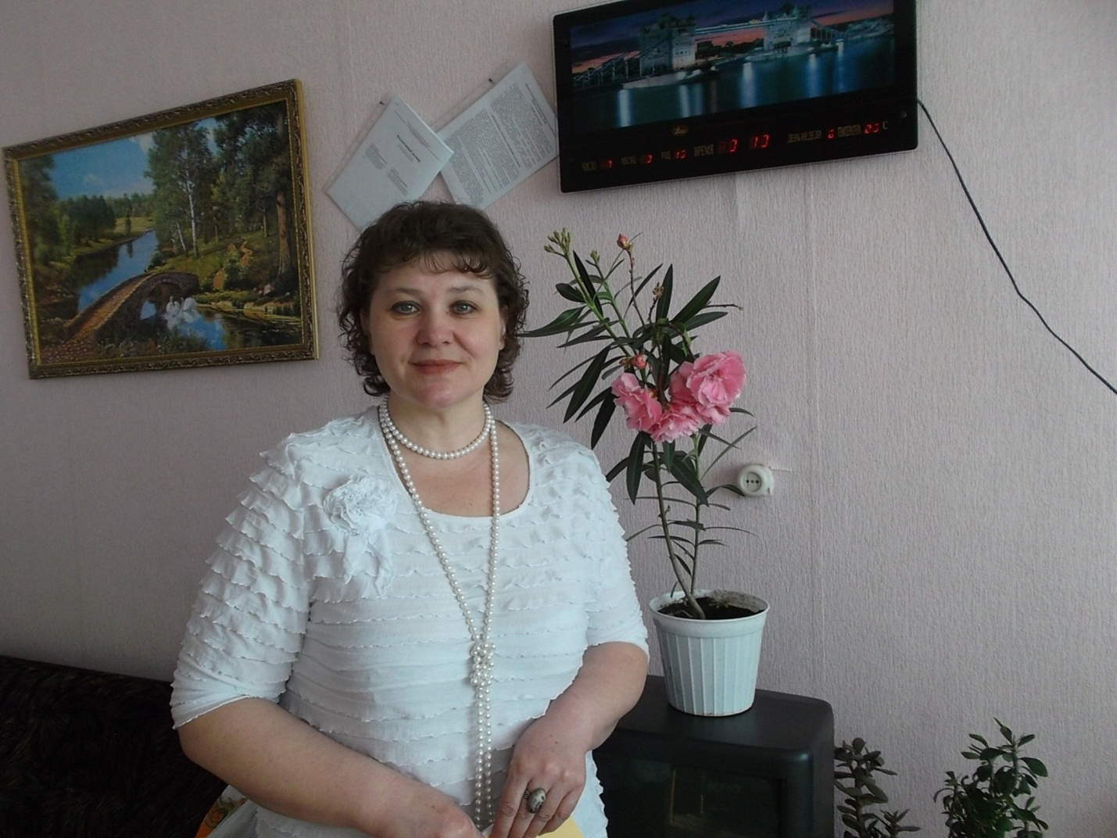

Скулябина Людмила Васильевна

учитель начальных классов

Тема: «Развитие художественно – творческих способностей детей в условиях малокомплектной школы»

Одна из главных задач современной начальной школы – создание необходимых и полноценных условий для личностного развития каждого ребенка и формирование его активной позиции. В связи с этим возникает необходимость подготовки учащихся начальной школы к такой деятельности, которая учит размышлять, наблюдать, сопоставлять, делать выводы.

В условиях малокомплектной школы, когда дети при любой загруженности на уроках, вольно или невольно вынуждены отвлекаться на другой класс, у меня возникла такая идея, как проводить бинарные уроки изобразительного искусства и художественного труда, музыки, внеклассные мероприятия художественно – эстетической направленности. Календарное планирование составляла так, чтобы темы уроков перекликались, и теоретическая часть была общая. Так учащимся легче воспринимать информацию и есть возможность отдохнуть от основных уроков, где идут постоянные переходы педагога от одного класса к другому.

В 2014 году выбрала тему исследовательской деятельности «Развитие художественно – творческих способностей детей в условиях малокомплектной школы»

Поставила перед собой задачи и составила план реализации данных задач.

Задачи:

1. Решение педагогических управленческих задач
2. Осуществление оптимального отбора методов, средств, форм обучения и воспитания
3. Применение современных педагогических технологий и их элементов
4. Создание условий для реализации личностных возможностей обучающихся
5. Применение на практике исследовательских методов обучения и воспитания

Эти задачи поставлены мною по причине перегруженности школьников в малокомплектной школе, которая затрудняет индивидуализацию учебно– воспитательного процесса, так как у детей повышенное состояние утомления, при котором, работоспособность школьников заметно падает. Если не применять разнообразные оптимальные для данных условий методы и формы работы, то будет снижаться интерес к происходящему учебному процессу. Я применяю словесный, наглядный, аудиовизуальный, проблемный, исследовательский методы работы.

Как сделать каждый урок радостным, интересным, а главное – направленным на развитие каждого ребенка?

Одним из средств, обладающим уникальной возможностью, повышения мотивации и индивидуализации обучения современного ученика, развития его творческих способностей и создания позитивного эмоционального фона является компьютер.

 Одним из очевидных достоинств урока с применение ИКТ, на уроках изобразительного искусства, технологии, музыки, является усиление наглядности. Напомню известную фразу К.Д. Ушинского: «Детская природа ясно требует наглядности». Эти слова актуальны и сейчас.

Изобразительное творчество - одно из любимейших занятий детей. Эта работа требует художественных способностей, знаний изобразительной грамоты. Поэтому необходим большой запас зрительных образов и впечатлений, творческое воображение детей. Здесь мне помогают мультимедиа презентации, музыкальный фон, фильмы, компьютерные учебные игры.

Проанализировав актуальность и перспективность своего исследования, наметила несколько позиций:

1. Рациональное использование методов, приёмов обучения и воспитания учащихся
2. Использование межпредметных связей
3. Самостоятельная работа учащихся над образовательным продуктом
4. Формирование мыслительной деятельности, применение знаний на практике
5. Побуждение обучающихся к творчеству через обучение
6. Использование коллективного творчества учащихся как средство эстетического воспитания
7. Реализация здоровьесохраняющих технологий

Чтобы понять, что я иду в правильном направлении, выдвинула гипотезу и начала её доказывать нашей совместной деятельностью с детьми.

**Гипотеза – если правильно организовать коллективное творчество, то оно будет являться средством, активизирующим развитие творческого потенциала ребенка, формирующим и совершенствующим навыки совместной работы, развивающим потребность в эстетическом общении и интерес к изобразительной деятельности.**

Я поставила перед собой вопросы, на которые постоянно нахожу ответы:

* для чего учить? – цели и задачи;
* чему учить? – содержание учебного процесса;
* как учить? – формы, методы, технологии;
* чем учить? – оснащение учебного процесса;
* как учатся дети? – исследование процесса обучения.

В процессе работы выявила трудности, с которыми столкнулась. Использование информационно-коммуникативных технологий — необходимое условие для современного образовательного процесса, когда главным становится не трансляция фундаментальных знаний, а развитие творческих способностей, создание возможностей для реализации потенциала личности. ИКТ используются не как цель, а как один из педагогических инструментов, способствующих достижению цели урока. И в моей деятельности трудностью является применение контролирующих тестов ИКТ, т.к. дети не оснащены индивидуальными ноутбуками. У педагога нет возможности индивидуально отследить самостоятельную работу каждого ребёнка.

Следующая трудность заключается в выборе единого изобразительного материала на уроках в малокомплектной школе. Её я реализую в планировании совместных тем уроков.

А процесс выполнения коллективных композиций – заключается в трудоемкости заданий, выполнение которых, требуют длительных временных отрезков. Так как младшие школьники не всегда могут вернуться через неделю к деятельности, она спустя время теряет для них интерес. Здесь я стараюсь применять различные технологии, и подключаю к работе родителей через различные задания (например, совместный подбор материалов для выполнения работы, подбор информации по теме урока, оформление дизайна и т. д.), тем самым поддерживаю интерес к работе на протяжении длительного времени.

Для реализации поставленных задач и преодоления выявленных трудностей использую оптимальность и эффективность средств.

Эффективными средствами активизации познавательной деятельности на уроке являются:

* учебно - игровая деятельность;
* дидактические игры;
* создание положительных эмоциональных ситуаций;
* работа в парах;
* групповая работа;
* проблемное обучение;
* использование ИКТ,
* использование современных образовательных технологий.

Так же применяю коллективное творчество учащихся как средство эстетического воспитания

Использую формы коллективного изобразительного творчества учащихся по следующим классификациям:

*Совместно-индивидуальная форма* характеризуется тем, что участники вначале работают индивидуально с учетом единого замысла и лишь на завершающем этапе деятельность каждого становится частью общей композиции.

*Совместно-последовательная форма* предполагает работу по принципу конвейера, когда результат действий одного участника находится в тесной зависимости от результатов предыдущего и последующего участников.

*Совместно-взаимодействующая форма* представляет возможности вести совместную работу одновременно всем участникам, согласовывая их действия на каждом из этапов коллективной деятельности.

Применяю групповую работу, работу в парах, учебно – игровую деятельность, дидактическую игру, проблемное обучение

Эстетическое воспитание младших школьников происходит на всех уроках, но в большей степени на уроках ИЗО и музыки. На уроках изобразительного искусства и художественного труда нужно не только учить детей рисовать, но и стремиться сделать их достойными наследниками тех духовных ценностей, которые завещали нам предки, а значить, не разорвать нити, которые связывают нас с прошлым. В данном направлении провожу внеклассные мероприятия по предмету на тему «Тонкие нити духовных ценностей».

Уроки искусства также немыслимы и без особой эмоциональной атмосферы увлеченности. Она достигается с помощью живого слова учителя, его бесчисленных живых диалогов с учениками, музыки, зрительных образов, поэтического текста, игровых ситуаций. Общение с детьми по поводу искусства - это самые важные и бесценные минуты образовательного процесса.

За первый год исследовательской работы получили следующие результаты: участие в районном конкурсе «Все в подарок ветерану», «Голосуем всей семьей». Являемся победителями в районном конкурсе «Природа и фантазия», победителями в конкурсе «Твори добро».